

Førebygging av omsorgssvikt og utagerande åtferd

2024-2028

Plan

Innhald

Innleiing 3

Omsorgssvikt og førebygging 3

Overordna strategiar og mål 4

Mål 4

Statusbilete for Etne kommune 4

Levekårsutfordringar 5

Psykososialt miljø 5

Rusmiddelbruk 5

Psykisk helse 5

Alvorlege krenkingar 5

Fleire innspel til statusbilete 6

Våre satsingsområde 6

Tverrfaglege samarbeidsarena 6

Bli Z – den beste deg (BTI) 6

Samhandlingsstruktur 7

Interne ressursgrupper 7

SLT og politiråd 8

Kompetanseutvikling 9

Handlingsforløp 9

Tiltak på ulike nivå – tiltakspyramiden 10

Tiltak i perioden 2024-2028 10

Kjelder og litteratur: 12

# Innleiing

Denne planen er den første Etne kommune har utarbeida under denne overskrifta. Planen skal gi ei oversikt over tiltak og tilbod som bidrar til førebygging, og korleis tenesta samarbeider om dette. Planen skal bidra til god oversikt, og vil bli brukt vidare til å vurdera korleis kommunen skal endra eller utvikla sine tenester. Det har vore ei brei gruppe beståande av alle tenester som jobbar for og med barn og unge i kommunen, og foreldrerepresentantar frå både barnehage og skule.

Det vil vera ei evaluering av planen våren 2028.

Barnevernlova § 3-1 gir kommunen ansvaret for generelle førebyggjande tiltak retta mot barn og unge, der kommunen skal følgja nøye med i dei forholda borna lever under og finna tiltak som kan førebyggje omsorgsvikt og utfordrande åtferd ([Prop. 133 L, kap. 21](https://www.regjeringen.no/no/dokumenter/prop.-133-l-20202021/id2842271/)). Kommunen skal ha ein plan for det førebyggjande arbeidet i tråd med §15-1 i den nye Lova om barnevern, som seier noko om kommunen sitt ansvar for å førebyggje omsorgssvikt:

*«Kommunen skal fremme gode oppvekstsvilkår gjennom tiltak for å forebygge at barn og unge utsettes for omsorgssvikt eller utviklar åtferdsproblem. Kommunen skal sørge for å samordne sitt tjenestetilbud til barn og familier.*

*Kommunestyret selv skal vedta en plan for kommunens forebyggende arbeid etter første ledd. Planen skal beskrive hva som er målene for arbeidet, hvordan arbeidet skal organiseres og fordeles mellom etatene i kommunen, og hvordan etatene skal samarbeide» (*[*Lov om barnevern § 15-1*](https://lovdata.no/dokument/NL/lov/2021-06-18-97/KAPITTEL_15#KAPITTEL_15)*).*

*Barneverntjenesten har ansvar for å gi hjelp, omsorg og beskyttelse når det er nødvendig på grunn av barnets omsorgssituasjon eller atferd. Ansvaret omfatter tiltak rettet mot barnets omsorgssituasjon eller atferd.*

*Barneverntjenesten skal sette inn tiltak tidlig for å forebygge alvorlig omsorgssvikt og atferdsvansker».*

## Omsorgssvikt og førebygging

Omsorgssvikt handlar om manglande evne hjå omsorgspersonane til å møta barnet sitt basale fysiske, emosjonelle, psykiske og/eller medisinske behov ([Hva er omsorgssvikt? | Bufdir](https://www.bufdir.no/barnevern/omsorgssvikt/)). Utagerande åtferd kan vera eit symptom, eller uttrykk for meir alvorlege problem, medan førebygging handlar om å forhindra at uønskte ting skjer. For å kunne førebygge uønskte hendingar, trenger me kunnskap om kva som utløyser hendingane, slik at me kan gripa inn og endra kursen.

Førebygging retta mot barn og unge handlar først og fremst om å leggja til rette for eit godt oppvekstmiljø for alle. Å sikra gode omsorgspersonar, gode barnehagar, gode skuler og eit variert fritidstilbod er derfor dei viktigaste tiltaka for å førebyggja omsorgssvikt og utfordrande åtferd.

Førebygging kan gi store gevinstar i arbeidet med alle barn og unge. Tidleg innsats som gir rett hjelp til rett tid har derfor høg prioritet i dei kommunale tenestene. Tidleg innsats betyr at me skal setja i gang tiltak for barn/ungdom med ein gang det er behov for det. Innsatsen skal vera helsefremmande og førebyggjande. Målet er at barn og ungdom skal bli sett i tidleg alder og tidleg i eit risikoforløp. Det kan vera forhold i heimen, skulefaglege utfordringar, eigenskapar ved barnet/ungdommen eller miljøet i barnehagen/skulen eller fritida som skapar utfordringar.

# Overordna strategiar og mål

Barn er sosiale frå fødselen av og observerer og tilpassar seg sine omsorgspersonar. Eit godt samspel mellom barn og omsorgsgjevar er viktig for å beskytta barnet mot belastning seinare i livet. Døme på dette er foreldra sine evne til å sjå og akseptera barnet sitt, vera sensitiv ovanfor barnet sine behov, hjelpa barnet å regulera kjensler og engasjera seg positivt kjenslemessig i barnet ([Killèn, 2019](https://issuu.com/kommuneforlaget/docs/sider_fra_barndommen_issu)). Dårleg kvalitet i samspelet vil kunne gjera barn utsett for å utvikla manglande tryggleik, angst og dårleg sjølvkjensle. Både den nære familien, nærmiljøet og kulturen har betydning for barnet sin utvikling ([Rye, 2002](https://www.akademika.no/medisin-helse-og-psykologi/psykologi/tidlig-hjelp-til-bedre-samspill/9788205304383)). Språket bidrar til å danna grunnlag både for sosial samhandling, forståing og læring. Barn med mangelfulle språkdugleikar strevar både med å få innpass i lek, utrykkje kjensler og med læring. Det er derfor viktig at helsestasjon, barnehage og skule er merksam på og følgjer med på språkutviklinga, og at det blir sett i verk tiltak for å støtta barn sin språkutvikling og redusera konsekvensane av mangelfulle språkdugleik.

## Mål

Målet er at Etne kommune skal styrka arbeidet med tidleg innsats og førebygging. I dette ligg å bli gode på å sjå behov til barn og til familiane og ta i vare rettstryggleiken til barn og familiar. Kort sagt handlar det om rett hjelp til rett tid.

Kommunane har fått eit større ansvar i styringa av barnevernet og i det familiestøttande arbeidet. Målet blir berre nådd gjennom godt samspel i heile oppvekstsektoren.

Tidleg innsats, med tiltak som er godt tilpassa barna og familiane sine behov, er først og fremst ei investering i innbyggjarane si velferd, men må og sjåast på som ei investering som kan spara kommunen for meir inngripande og kostbare tiltak seinare, som til dømes institusjonsplassar. Gevinsten ved betre førebyggande arbeid vil derimot kunne vera høg både menneskeleg og økonomisk.

# Statusbilete for Etne kommune

Det er ulike faktorar som kan vera med på å auka faren for at personar utviklar problem. Det er tilsvarande faktorar om forhold som kan vera med på å dempa risikoen for at personar utviklar problem. Våre tiltak skal vera retta mot desse faktorane, som også blir kalla «beskyttelsesfaktorar» (Kvello 2023). Jobbar me med desse faktorane vil dei negative helsemessige verknadane bli redusert.

* Skadelege omsorgsformer (ulike former for neglekt, svikt)
* Alvorlege krenkingar (psykisk, fysisk vald etc)
* Føresette som emosjonelt er utilgjengelege og fjerne
* Rusmiddelbruk
* Alvorlege former for psykiske lidingar
* Utviklingsvanskar som ikkje blir forstått og hjelpt
* Skadeleg psykososialt miljø i barnehage og skule
* Levekårs-utfordringar

Etne kommune har ein folkehelseprofil som viser til tre hovudutfordringar for våre barn og unge:   
- born som lever i familiar med vedvarande låg inntekt  
- born og unge si psykiske helse  
- deltaking i fritidsaktivitetar og psykososialt skulemiljø.

Desse funna stemmer godt overeins med folkehelseutfordringane for regionen Vestland.

## Levekårsutfordringar

Talet born i familiar som mottar økonomisk sosialstønad er høgare i Etne enn Vestland og i landet som heilskap. Delen born som bur i hushald med vedvarande låg inntekt, er lågare i Etne kommune enn i Vestland og i landet som heilskap. Fattigdom er ein risikofaktor for dei borna og familiane som er i den situasjonen i Etne kommune. Levekårsproblem går i arv og dei forsterkar kvarandre. Nav melder om fleire heimar der føresette ikkje er i arbeid. Fleire som før klarte seg økonomisk, slit nå med auke i utgifter.

Noko som kan vera med på å redusera slitet med auke i utgifter er at barnehageprisen blir redusert 1. august 2024. I tillegg har kommunen moderasjonsordningar i og på tvers av barnehage og skule (SFO).

## 

## Psykososialt miljø

I elevundersøkinga for 2023 seier dei fleste elevane i 5. – 7. trinn at dei trivs og meistrar skulekvardagen. Det er registrert mobbing for 7. klasse i 2023. Delen elevar som melder om mobbing er mykje lågare enn for landet. Delen elevar i 10. klasse som melder at dei har vorte mobba er høgare i Etne enn for landet.

I overkant av 70% av elevane seier dei trur på eit godt og lykkeleg liv i framtida. 1% seier at dei ikkje ser føre seg eit lukkeleg liv. Dette er om lag som resten av landet.

## Rusmiddelbruk

Det er utfordringar knytt til helserelatert åtferd som bruk av rusmidlar, alkohol og tobakk i kommunen. Dette kan på sikt medføra helseplager og sjukdommar som reduserer forventa levealder og livskvalitet. Ungdom i alderen 13-16 år som seier at dei har vore rusa av alkohol er lågare enn landsgjennomsnittet, men trenden er aukande.

## Psykisk helse

Psykiske lidingar og symptomdiagnosar frå primær helsetenesta viser at det er stabile og lett fallande tal blant dei i aldersgruppa 0-14 år, og ein føl land og fylkesgjennomsnittet.

Det er høgare del ungdomsskuleelevar som er med i organisert fritidsaktivitet enn fylket og landet.

## Alvorlege krenkingar

Ungdata 2021 viser at 27% av elevane på ungdomsskulen det siste året har opplevd at ein annan ungdom har slått, sparka, rista hardt, lugga eller liknande. Etne kommune ligg betydeleg lågare i tal melde valdelege handlingar samanlikna med fylkessnittet og landssnittet.

Barnehagar, skular og tenester som arbeider med born og unge erfarer ein utviklingstendens der kompleksiteten er aukande. Kompleksiteten kan ofte vera ein blanding av psykiske vanskar, familiekonfliktar og utfordrande åtferd. Det har vore ei auke i avvik knytt til utagerande åtferd i skulane. Barnehagar og skular erfarer at born og unge som har rett til, og behov for, ressurskrevjande tilretteleggingar, set eit press på det allmennpedagogiske og det ordinære læringsmiljøet.

Kompleksisten gjer det krevjande for foreldra å gi ein god nok oppfølging og omsorg. Dette utfordrar barnevernstenesta med tanke på tverrfagleg samhandling, både internt i kommunen og med helseføretak og statleg barnevern.

## Fleire innspel til statusbilete

Foreldra melder om utfordringar med grensesetjing, skjermbruk, uro knytt til tidsklemma, balanse mellom å vera til stade for borna og ta vare på eiga helse, handtera ulike behov og uro knytt til internett.

Helse melder om saker med sosial utanforskap, engstelege born, born som har det vanskeleg heime og born med utagerande åtferd. Helse ser at dei kunne snakka meir om ulike foreldrestilar, noko som ikkje er tema med mindre det er lagt opp til foreldrerettleiing.

Det er eit stort fokus på tidleg innsats, og det blir meldt fleire meldingar til barnevernet enn før. Barnevernet melder om at meldingane er meir alvorlege enn før. Det må arbeidast meir førebyggjande og laget rundt barnet må styrkast. Barnevernet ynskjer å vera med i kompetanseheving og kompetansedeling.

PP-tenesta melder om ei auke i behov for arbeid med saker relatert til problematisk skulefråvær, konsentrasjons- og merksemdsvanskar, språk-/lese- og skrivevanskar, samt reguleringssvikt. Det er også ei auke i systemsaker, der skular og barnehagar ber om kompetanseheving knytt til ulike problemstillingar og støtte til læringsmiljø som handlar om større grupper elevar.

# Våre satsingsområde

Statusbiletet viser ulike utfordringar som me ynskjer å løysa. Me har landa på desse satsingane:

* Samhandling i og mellom tenestene
* Samhandling mellom eining - heim og mellom heim - heim
* Foreldrekompetanse
* Foreldrestøttande tiltak

Tverrfaglege samarbeidsarena 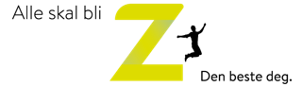

## Bli Z – den beste deg (BTI)

Bli Z – den beste deg - handlar om å sjå kvarandre, og å hjelpa kvarandre til å bli den beste utgåva av seg sjølv. Den beste utgåva av oss sjølv blir me om me er gode saman med andre. Det skal vera trygt og godt å veksa opp i Etne kommune. Dersom du møter utfordringar du ikkje veit korleis du skal handtera, er det ekstra viktig å bli sett og møtt av andre som kan vera ei støtte for deg. Det kan vera ein ven, forelder, nabo eller trenar. Tilsette som arbeider i barnehagen, skulen, helsetenesta eller andre hjelpetenester har eit særleg ansvar for å sikra at du får den hjelpa du treng.  
I dette arbeidet bruker me [Bli Z-modellen](https://etne.betreinnsats.no/om-bli-z/#grunnmodellen).

## Samhandlingsstruktur

Strukturen for samhandlinga i kommunen er delt opp på 4 nivå der ein har operativ gruppe, intern ressursgruppe, kommunegruppe og strategisk leiargruppe. Det er sett mål for alle nivå. Sjå modell og forklaring under. Dette oppsettet er eit oppsett for skule. Det er rom for lokale tilpassingar, men det skal vera ein møtestruktur med faste deltakarar.

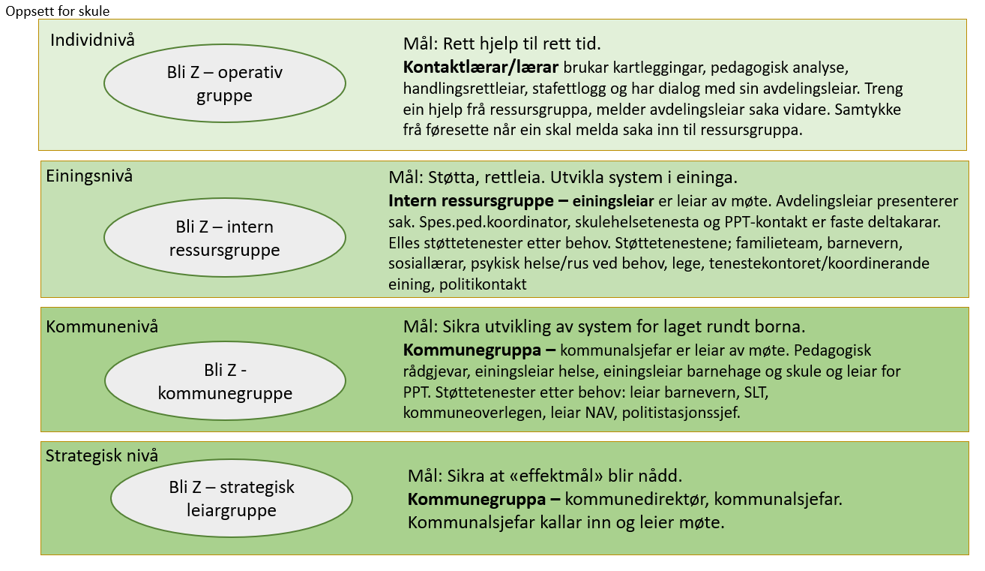

## Interne ressursgrupper

Frå 1. august 2023 har barnehage, skule, helse etablert ressursgruppe i einingane. Dette er ein organisatorisk tilpassing for å ta i vare kompetanseløftet, oppvekstreforma og utviklingsarbeid i einingane og leggja til rette for samhandling. PPT er fast med i ressursgruppene medan andre støtteeiningar er med etter behov.

Hovudfokus for ressursgruppene i barnehage og skule skal vera pedagogiske problemstillingar knytt til tilpassa opplæring. Dei skal medverke til å styrka brua mellom allmennkompetanse og den spesialpedagogiske kompetansen, ta initiativ til førebyggande arbeid, systemarbeid og driva rettleiing. Ressursgruppa skal ha fokus på alle born i det førebyggjande perspektiv.

Det vil vera viktig at det blir ei god flyt i oppfølging av barn og unge, og at einingane tilpassar og jobbar saman for eit felles mål. Helse skal fanga opp dei ein kjenner ei uro for, som ikkje er i barnehage og skule, og møta dei med rettleiing, støtte og hjelp. I helse vil det vera fokus på å utvikla eininga og få god kjennskap til dei ulike aktørane ein skal samhandla med, og kva dei kan bistå barn og familiar med.

## SLT og politiråd

SLT-modellen er ein modell for å samordna rus- og kriminalitetsforebyggande tiltak for barn og unge. Gjennom å koordinera informasjon, kunnskap og ressursar mellom kommunale aktørar og politi, samt næringsliv og frivillige organisasjonar, skal modellen fremja gode og trygge oppvekstvilkår.

For å ivareta og bidra til gode prosessar, nyttar Etne kommune SLT samordningsmodellen som vist her:

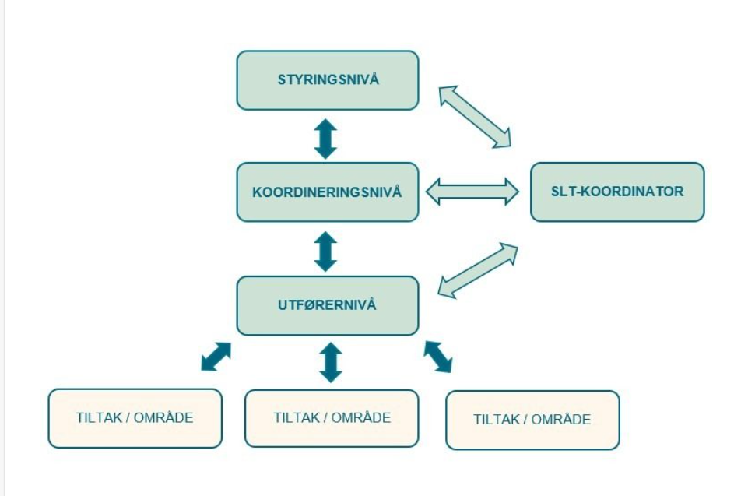

**Politirådet er styringsnivået** i Etne kommune. Det består av ordførar, kommunedirektør, kommunalsjefar, SLT koordinator, politikontakt, politistasjonssjef, og politiets geografiske driftseiningsleiar. Desse utgjer SLT styringsgruppa. Det styrande nivået har ansvaret for kommunens samlande innsats for førebygging av rus og kriminalitet blant barn og unge.

**Det koordinerande nivået** har leiarar frå Nav, helse, eining kultur, grunnskulane, Ølen vidaregåande, politiet, barnevern, frivilligsentral, OT, og SLT koordinator fast plass.

SLT koordineringsgruppa si oppgåve er:

* Ut i frå kunnskapskjelder og erfaring avdekke utfordringar kommunen står overfor
* Skaffe kunnskap om korleis desse utfordringane best kan møtas
* Fatte avgjersle og sette inn tiltak og koordinere innsatsen på tvers av etatane
* Sikre effektiv utnytting av ressursane og sørge for evaluering der det er naudsynt

#### **Utførarnivået** står for det praktiske rus- og kriminalitetsførebyggande arbeidet. Her finner vi alle funksjoner som er i direkte kontakt med barn og unge.

Desse er med å gjennomfører tiltaka som det koordinerande nivået har foreslått, og det styringsgruppa har vedteke. Til dømes gjennomføring av UngData, Ung i Etne, Ditt val, samordningsmøter etc.

Tiltak og samhandlingsarenaer er synleggjort i [SLT -handlingsplan 2021-2024.](https://www.etne.kommune.no/_f/p1/i0dea447d-6428-449b-8f1e-9952c3bfd950/handlingsplan-21-24-vedeke-i-politirad-nov-20.pdf)

# Kompetanseutvikling

Dei neste åra vil forholda bli lagt til rette for at me byggjer kompetanse som samsvarar med våre satsingsområde og statusbilete. Barnehagane og skulane er i partnarskap med høgskulen med i tilskotsordningar som ReKomp (barnehage), Dekomp (skule). Dette partnarskapet startar hausten 2024 for barnehagane og vil bli brukt til å byggja kompetanse i rettleiing. I skulane blir det arbeidd med profesjonsutvikling.

Alle einingar som jobbar for og rundt barn og unge er også med i satsinga Kompetanseløftet der overskrifta er inkluderande praksis. Me skal handtera utfordringar i det ordinære og ser at me treng spesialisera oss meir i språk, lesing og skriving. I tillegg ser me statusbilete seier at me har fleire barn og unge som har utfordringar med utagerande åtferd og me må byggja kompetanse i å førebyggja og handtera utfordrande åtferd.

Me ynskjer alle foreldre og føresette med oss i arbeidet og vil våren 2024 setja i gang prosjektet «Grenser + forventningar = god oppvekst».

# Handlingsforløp

Alle som er i kontakt med barn og unge har eit ansvar for å gjera noko om dei kjenner ei uro eller har ein bekymring. Kommunen har som målsetjing at ein skal kunne yta hjelp på eit så tideleg tidspunkt som mogleg dersom det oppstår ei uro for eit barn eller ein ungdom. Då er det viktig at alle tilsette veit kva dei skal gjera. Bli Z er vårt verktøy i arbeidet og alle einingar har ei ressursgruppe som ein skal nytta om ein treng lyfta opp uroa.

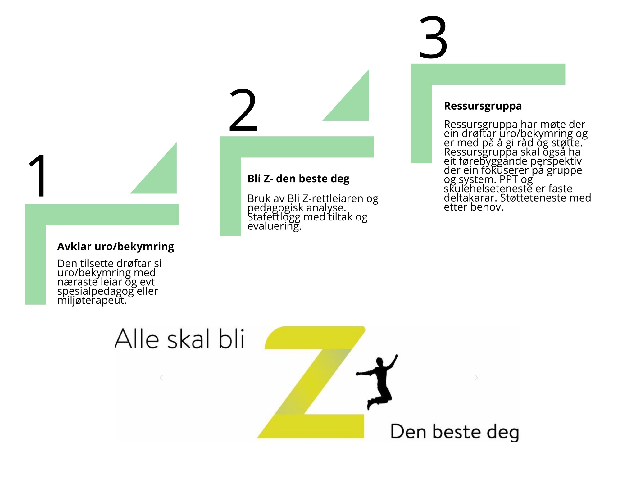

# Tiltak på ulike nivå – tiltakspyramiden

Etne kommune skal ha ei brei tiltaksvifte som treff behova til innbyggjarane våre. På kommunen sine heimesider i boksen for Bli Z vil det koma eit nytt punkt, ei oversikt over tiltak og tenester. Me har kalla denne «*Tiltak og tenester A-Å*» for at det skal vera lettare å få ei oversikt. Ei slik liste vil vera i kontinuerleg endring. Lista over tiltaka er difor ikkje uttømmande, og kommunen sine tiltak for barn og unge bli oppdatert med jamne mellomrom. Eit viktig ledd i det førebyggjande arbeidet er å nå ut til innbyggjarane med relevant og lett forståeleg informasjon om våre tenestetilbod.

Me har tatt utgangspunkt i trekanten under. Det er tiltak som gjeld alle, som gjeld nokre og som gjeld nokre få. Me ynskjer også å visa at me set fokus på medverknad og det beste for borna. I botn for det heile ligg verdiane Trygg, Raus og Engasjert. Desse verdiane skal vera med i arbeidet og i dialogen me skal ha for å yta gode tenester.

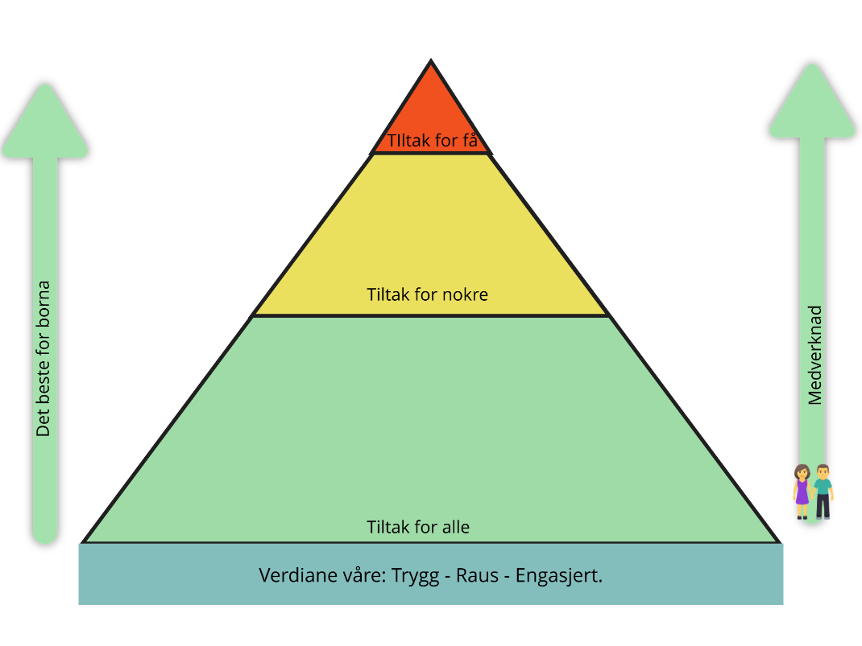

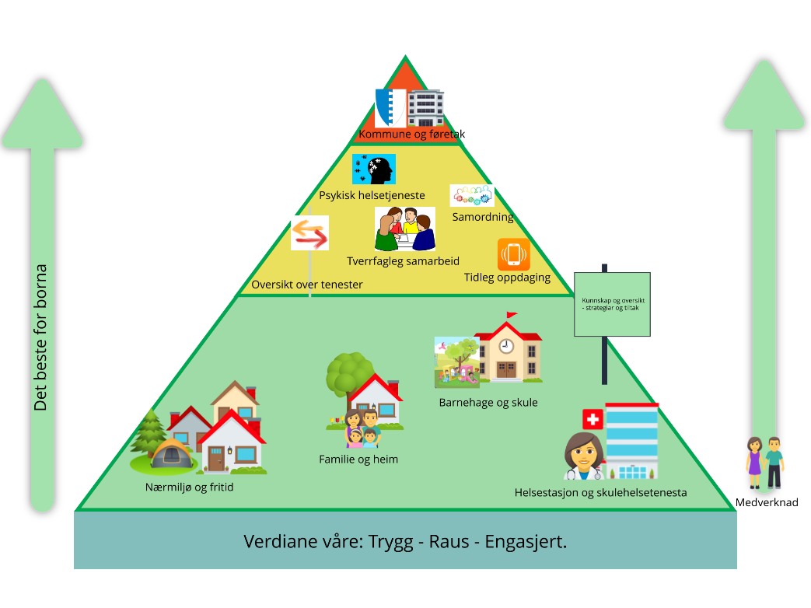

Det grøne feltet er feltet kor nærmiljøet og fritid, familie og heim, barnehage og skule, helsestasjon og skulehelsetenesta ligg, men også våre kunnskapar og oversikt, strategiar og tiltak for å setja inn dei gode tiltaka. Det er viktig for barn og unge at det er eit trygt og godt nærmiljø, gode tilbod på fritida, men også gode familiar og heimar. Det er viktig at det er gode barnehagar og gode skular og gode tenester i helsestasjon og i skulehelsetenesta. Helsestasjon, barnehage og skule møter alle barn og unge i kommunen, og er slik sett unike arena for førebyggjande arbeid saman med heimane.

## 

## Tiltak i perioden 2024-2028

Våre tiltak heng saman med våre satsingsområde for perioden:

* Samhandling i og mellom tenestene (A)
* Samhandling mellom eining - heim og mellom heim - heim (B)
* Foreldrekompetanse (C)
* Foreldrestøttande tiltak (D)

1. Samhandling i og mellom tenestene
   * Prioritering av møte i Ressursgruppa i einingane
     + Møteplan klar og sendt ut før 1. august.
   * Ny organisering av PP-tenesta med meir tid ute i einingane frå 1. august 2024.
   * «Lagmøte» for styrka samhandlinga
   * Nytt samhandlingsverktøy, «Visma samspill» - felles digitalt verktøy
   * Ny organisering av samordning og koordinering til personar med langvarige og samansette behov (gult/raudt)
2. Samhandling mellom eining – heim og mellom heim - heim
   * Nyttige foreldremøte
     + Korleis nå alle? Fleksibel organisering.
     + Felles mal for form og innhald
     + Dialog med foreldrekontakt før foreldremøte
   * Leggja til rette for relasjonar mellom heimane
   * Grenser + forventningar = god oppvekst.
3. Foreldrekompetanse

* COSP kurs
* «Fem kveldar» for alle 2-åringar
* COSP opplæring til tilsette i helse/bhg/skule

1. Foreldrestøttande tiltak

* Familieteam

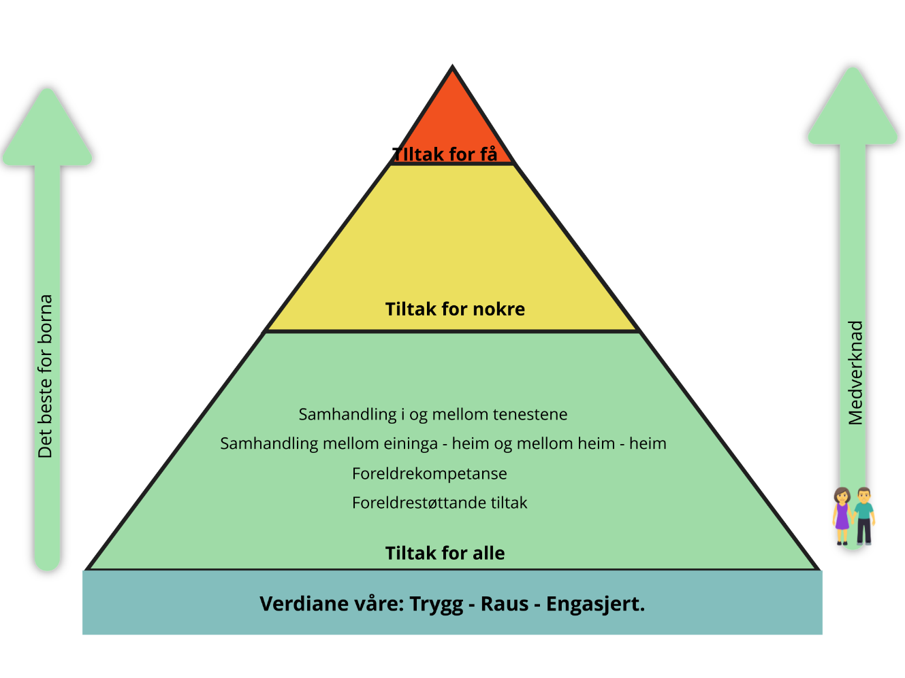

# Kjelder og litteratur:

Bok: Kari Killèn 2019: «Barndommen varer i generasjoner – forebygging er alles ansvar»

Bok: Henning Rye «Tidlig hjelp til bedre samspill»

Bok: Øyvind Kvello 2023, «Oppvekstmiljø og sosialisering»

[Elevundersøkinga](https://www.udir.no/tall-og-forskning/statistikk/statistikk-grunnskole/elevundersokelsen-grunnskole-alle-resultater-tema/)

Folkehelseoversikta Vestland: [Folkehelseoversikt for Vestland 2023-2027 (arcgis.com)](https://storymaps.arcgis.com/collections/8965107e85b3401db4c7a8a40d0711a3)

[Forebyggende plan  - et tiltak i barnevernsreformen | Korus](https://korus.no/sor/forebyggende-plan-et-tiltak-i-barnevernsreformen)

[Hva er omsorgssvikt? | Bufdir](https://www.bufdir.no/barnevern/omsorgssvikt/)

Kommunen sitt ansvar for førebygging - [Lov om barnevern (barnevernsloven) - Kapittel 15. Kommunens og barnevernstjenestens ansvar og oppgaver - Lovdata](https://lovdata.no/dokument/NL/lov/2021-06-18-97/KAPITTEL_15#KAPITTEL_15)

Lov om barnevern - [Prop. 133 L (2020–2021) - regjeringen.no](https://www.regjeringen.no/no/dokumenter/prop.-133-l-20202021/id2842271/)

Tilskotsordningane i barnehage og skule: [Tilskuddsordning for lokal kompetanseutvikling i barnehage og grunnopplæring | udir.no](https://www.udir.no/kvalitet-og-kompetanse/lokal-kompetanseutvikling/tilskuddsordningene-for-lokal-kompetanseutvikling-i-barnehage-og-grunnopplaring/)

UngData 2021: [Finn Ungdata-tall for ungdomsskolen - Ungdata](https://www.ungdata.no/kartside/)

Nyttige lenkje:

* Etne kommune sin struktur for samhandling: [Bli Z – den beste deg](https://etne.betreinnsats.no/)
* Etne kommune si heime sida. Planar og styringsdokument for [Barnehage](https://www.etne.kommune.no/barn-og-unge/barnehage/planar-og-styringsdokument/) og [skule](https://www.etne.kommune.no/barn-og-unge/skule/planar-og-styringsdokument/)
* Barnevern: [Barnevern - Vindafjord kommune](https://www.vindafjord.kommune.no/barn-og-skule/barnevern/)
* Helse: [Helsetenesta - Etne kommune](https://www.etne.kommune.no/helse-og-omsorg/helsetenesta/)
* PPT: [PP-tenesta for Etne og Vindafjord (PPT) - Vindafjord kommune](https://www.vindafjord.kommune.no/barn-og-skule/ppt/)

